## Aufgabe 8: Ein Quadrat im Rhombus

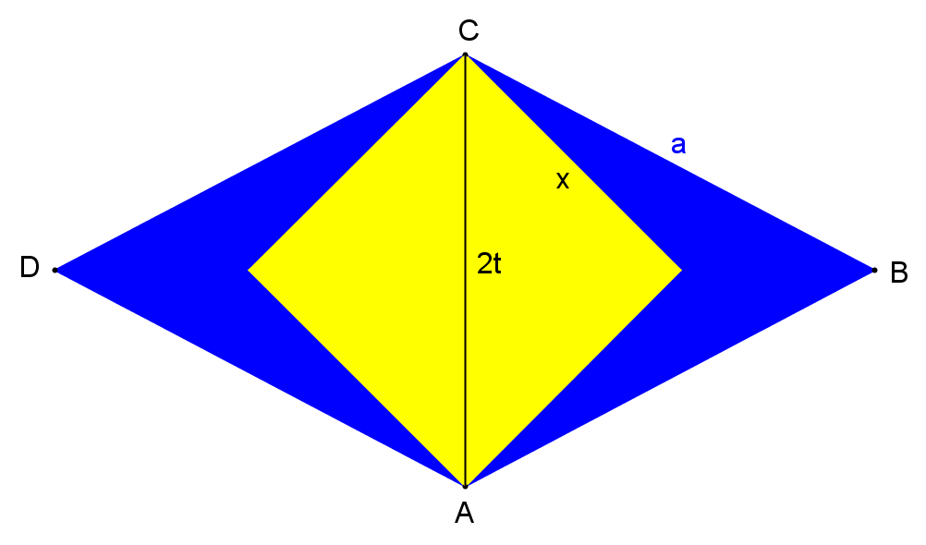

Gegeben ist ein Rhombus  mit Seitenlänge . Die Diagonale  sei variabel. Sei  die Fläche des Rhombus minus der Fläche des gelben Quadrats, dessen Diagonale ebenfalls  ist.

Man finde jene Seitenlänge  des Quadrats (in Abhängigkeit von ), bei der bei gegebenem  maximal ist.